МИНИСТЕРСТВО ОБРАЗОВАНИЯ И НАУКИ РОССИЙСКОЙ

ФЕДЕРАЦИИ ФЕДЕРАЛЬНОЕ ГОСУДАРСТВЕННОЕ БЮДЖЕТНОЕ

ОБРАЗОВАТЕЛЬНОЕ УЧРЕЖДЕНИЕ ВЫСШЕГО ОБРАЗОВАНИЯ

«ВОРОНЕЖСКИЙ ГОСУДАРСТВЕННЫЙ УНИВЕРСИТЕТ» (ФГБОУ ВО

«ВГУ»)

**Техническое задание**

**Разработка Веб-приложения**

**«Lite Chat»**

(в соответствии с ГОСТом 34)

Заказчик Старший преподаватель Тарасов В.С.

Исполнители Кабальнов А.А., Дробышев И.А.

Воронеж, 2021

1. Общие положения 3

1.1. Понятия и термины 3

1.2. Название сайта 3

1.3. Наименование Заказчика 3

1.4. Наименование Исполнителя 3

1.5. Основание для разработки 3

1.6. Плановые сроки начала и окончания работ 4

2. Назначение и цели создания 4

2.1. Назначение документа 4

2.2. Цели создания 4

3. Требования к приложению 5

3.1. Общие требования 5

3.1.1. Требования к структуре 5

3.1.2. Требования к безопасности и защите информации 5

3.2. Варианты использования 5

3.2.1. ВИ как неавторизованный пользователь 5

3.2.1.1. ВИ Зарегистрироваться 5

3.2.1.2. ВИ Авторизоваться 5

3.2.1.3. Ви Просматривать информацию 6

3.2.2. ВИ как авторизованный пользователь 6

3.2.2.1. Ви Просматривать информацию 6

3.2.2.1.1. ВИ Просмотреть список всех пользователей 6

3.2.2.1.2. ВИ Выполнить поисковый запрос 6

3.2.2.1.3. ВИ Отправить сообщение другому пользователю 6

3.2.2.2. ВИ Создать конференцию 6

3.2.2.2.1. ВИ Добавить в конференцию 6

3.2.2.2.2. ВИ Удалить из конференции 7

3.2.2.3. Выйти из приложения 7

3.2.2.4. Ви Зайти в личный кабинет 7

3.2.2.4.1. ВИ Редактировать имя 7

3.2.2.4.2. ВИ Сменить пароль 7

3.2.2.4.3. ВИ Редактировать идентификационный номер 7

3.3. Требования к обработке ошибок 7

3.4. Требования к программному обеспечению 7

3.4.1. Нефункциональные требования 8

3.4.2. Поддержка Браузеров 8

3.4.3. Требования к производительности 8

4. Порядок контроля и приемки 8

5. Требования к документации 8

6. Подписи сторон 9

# Общие положения

## Понятия и термины

В Техническом Задании используются следующие понятия и термины:

* **«Сайт»** - часть проекта **«Lite Chat»**, являющийся web-приложением с использование базы данных MySQL.
* **«Гость»** - неавторизованный на сайте человек, пользующийся ограниченным функционалом сайта и не имеющий доступа к функционалу отправки и чтения сообщений.
* **«Пользователь»** - авторизованный на сайте человек, пользующийся функционалом сайта.
* **«Сообщение»** - текст, который один пользователь хочет передать другому пользователю или группе пользователей
* **«Конференция»** -взаимный обмен сообщениями между тремя и более пользователями
* **«БД»** - база данных

## Название сайта

**“Lite Chat”**

## Наименование Заказчика

Старший преподаватель Тарасов Вячеслав Сергеевич, кафедра программирования и информационный технологий.

## Наименование Исполнителя

Студент Кабальнов Александр Александрович, кафедра информационных систем и сетевых технологий. Почта: kabalnov.aleksandr@yandex.ru

Студент Дробышев Иван Александрович, кафедра информационных систем и сетевых технологий. Почта: and.drobishew2012@gmail.com

## Основание для разработки

В настоящее время у людей есть потребность в общении с использованием интернета, при этом общение должно быть доступно каждому и быть удобным, не быть привязанным к номеру телефона и сторонним способам идентификации человека.

## Плановые сроки начала и окончания работ

Плановый срок начала работ – Февраль 2021 г.

Плановый срок окончания работ – Июнь 2021 г.

# Назначение и цели создания

## Назначение документа

В настоящем документе приводится полный набор требований к Приложению, необходимых для

реализации.

## Цели создания

Основными целями создания приложения с точки зрения создателя являются:

* Дать возможность пользователям удобно общаться друг с другом
* Дать возможность пользователям пользоваться данным приложением не имея необходимости идентифицировать себя при помощи мобильного телефона
* Дать возможность пользователям пользоваться данным приложением как с мобильного телефона, так и с персонального компьютера

Основными целями создания с точки зрения пользователя являются:

* Удовлетворение потребности в общении с другими пользователями
* Анонимность и защита персональных данных
* Удобство использования приложения

# Требования к приложению

## Общие требования

### Требования к структуре

Приложение должно быть построено на трехуровневой структуре (Клиентская часть – Серверная часть-База Данных) 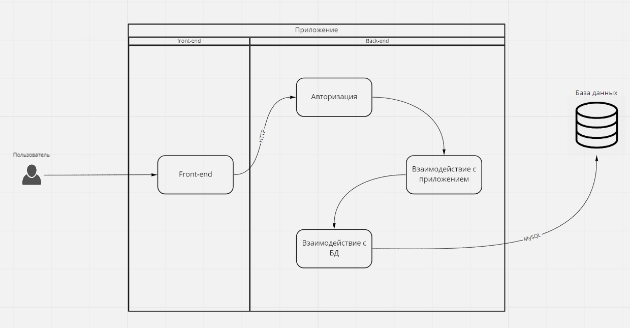

### Требования к безопасности и защите информации

* Хеширование паролей
* Защита от SQL-инъекций
* Использование протокола HTTPS

## Варианты использования

## ВИ как неавторизованный пользователь

### ВИ Зарегистрироваться

В данном варианте использования Гость может зарегистрироваться на сайте. Для этого ему необходимо находиться на главной странице и нажать по кнопке «Зарегистрироваться». После успешной регистрации пользователь попадает на страницу «Мой аккаунт», как авторизованный пользователь и его данные добавляются в базу данных.

### ВИ Авторизоваться

В данном варианте использования Гость может авторизоваться на сайте. Для этого ему необходимо находиться на главной странице и нажать по кнопке «Авторизация». После успешной авторизации пользователь попадает на страницу «Мой аккаунт», как авторизованный пользователь.

### Ви Просматривать информацию

В данном варианте использования Гость может просматривать информационную часть приложения, содержащую информацию о количестве зарегистрированных пользователей и количестве сообщений, которые были отправлены пользователями друг другу за все время.

## ВИ как авторизованный пользователь

## Ви Просматривать информацию

В данном варианте использования авторизованный пользователь может просматривать информационную часть приложения, содержащую информацию о количестве зарегистрированных пользователей и количестве сообщений, которые были отправлены пользователями друг другу за все время. Также, пользователь может отправить сообщение другому пользователю, просмотреть список всех зарегистрированных пользователей, выполнить поиск конкретного пользователя по его имени или идентификационному номеру, создать конференцию. В этом варианте использования пользователь получает следующие функциональные возможности:

### ВИ Выполнить поисковый запрос

В данном варианте использования пользователь при просмотре информации может сделать выборку интересующей его части ,по средством введения ключевого слова для поисковой строки(Например, при вводе в поисковую строку слова «Иван» и последующем нажатии кнопки «Найти» пользователь получает список всех пользователей, чье имя содержит последовательность символов «Иван».

### ВИ Отправить сообщение другому пользователю

В данном варианте использования пользователь может отправить текстовое сообщение другому пользователю. Для этого, нужно нажать на кнопку «Отправить» в профиле пользователя, которому пользователь хочет отправить сообщение. Также, если диалог уже создан, можно выбрать его из списка диалогов и отправить сообщение.

## ВИ Создать конференцию

В данном варианте использования пользователь получает возможность создания конференции с другими пользователями. Пользователи, с которыми создается конференция должны отправить пользователю, инициализирующем создание конференции хотя бы одно сообщение за все время их диалога.

### ВИ Добавить в конференцию

В данном варианте использования пользователь получает возможность добавления в уже существующую конференцию новых пользователей. Пользователи, которые добавляются в конференцию должны отправить пользователю, инициализирующем создание конференции хотя бы одно сообщение за все время их диалога.

## Выйти из приложения

В данном варианте использования авторизованный пользователь может выйти из своего аккаунта. Для этого ему необходимо нажать на кнопку «Выйти», расположенной в правом верхнем углу. После чего пользователь со статусом «Авторизованный пользователь» сменит статус на «Неавторизованный пользователь».

## Требования к обработке ошибок

В случае возникновения ошибок пользователь должен получать соответствующее предупреждение.

Веб-приложение должно поддерживать обработку основных ошибок представленных:

* Некорректный ввод данных
* Потеря подключения к серверу

## Требования к программному обеспечению

Основные требования к программному обеспечению:

* NodeJS
* MySQL
* HTML 5
* CSS 3

В результате разработки данные требования могут расширяться.

### Нефункциональные требования

* Интерфейс пользователя должен поддерживать русский язык.
* Приложение должно отображать корректно интерфейс Пользователя с разрешением от 1024x600 пикселей.

### Поддержка Браузеров

Приложение должно работать для следующих браузеров последних версий: Mozilla Firefox, Google Chrome, Safari, Opera.

### Требования к производительности

* + 1. Приложение должно стабильно работать с глубиной истории не менее чем в 3 месяца
    2. Приложение должно стабильно работать при 50 одновременно подключенных пользователях.
    3. Приложение должно отображать любой отчет не дольше, чем 30 секунд

# Порядок контроля и приемки

Исполнитель должен предоставить следующий комплект поставки при сдаче проекта:

* Техническое задание
* Исходный код приложения
* Исполняемые модули приложения
* Тестовые сценарии
* Пользовательскую документацию

# Требования к документации

Отчетные документы должны включать в себя текстовые материалы (представленные в виде бумажной копии и на цифровом носителе в формате MS Word или PDF) и, при необходимости, графические.

Необходимо представить отчет по курсовому проекту согласно учебному плану.

# Подписи сторон

Заказчик, Тарасов Вячеслав Сергеевич, старший программист кафедры программирования и информационных технологий факультета Компьютерных наук

Дата:_________ Подпись:_____________

Исполнитель, представитель от команды №2

Дата:_________ Подпись:_____________

Расшифровка подписи:____________________